1. Calcul de l’accélération pour atteindre la vitesse max en 1 seconde :

$a = \frac{ΔV}{ΔT} = \frac{1 m/s}{1 s} = 1 m/s^{2}$

$ΔV = 1 m/s$

$$ΔT =1 s$$

$$\frac{m/s}{s} = \frac{m}{s×s} = \frac{m}{s^{2}}$$

L’accélération pour atteindre la vitesse max en 1 seconde est $1 m/s^{2}$.

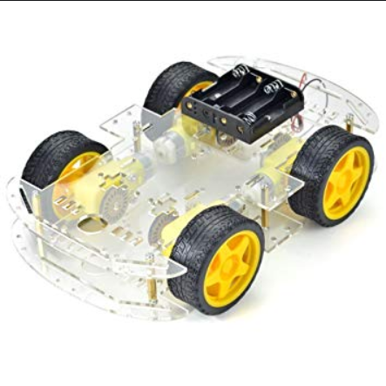

V

a

1. Force exercée sur le prototype lors de l’accélération :

$$F_{motrice} = m × a = 1 Kg × 1 m/s^{2} = 1 N$$

$$a = 1 m / s^{2}$$

$$m = 1 Kg$$

$$Kg × m / s^{2} = N$$

$$F_{Totale}= F_{motrice}- F_{friction} = 1 - 0.8=0.2 N$$

La force exercé sur le prototype est de 0.2N.



$$F_{frottement sol/voiture}$$

$$F_{motrice}$$

1. Force tangentielle sur une roue :

$F_{Motrice roue} = m × a = 0.031 Kg × 1 m/s^{2} = 0.031 N$

$$a = 1 m / s^{2}$$

$$m = 0.031 Kg$$

$$Kg × m / s^{2} = N$$

$$F_{Total roue} = F_{Motrice roue} - F_{Friction} = 0.031 - 0.08 = -0.769 N$$

$$F_{tangentielle} = F_{Total roue} × Coéficient = -0.769 × 0.8 = -0.6152 N$$

La force tangentielle de la roue est -0.6152 N.



F

1. Couple qui s’exerce sur la roue :
$$C = F × R = -0.6152 N × 0.033 m= 0.002030 Nm$$

$$F = -0.6152 N$$

$$R = 0.033 m$$

$$N × m = Nm$$

2. Vitesse de rotation de la roue :

$$ѡ = \frac{V}{R} = \frac{1 m/s}{0.033 m} = \frac{1000}{33} rad/s= 30.30 rad/s$$

$$V = 1 m/s$$

$$R = 0.033 m$$

La vitesse de rotation angulaire est de $30.30 rad/s$ sur la roue.



ѡ

1. Puissance totale du motopropulseur :

$$P = C × ѡ = 0.002030 Nm × 30.30 rad/s = 0.61509 w$$

$$C = 0.002030 Nm$$

$$ѡ= 30.30 rad/s$$

La puissance qu’exerce la roue est de 0.031w.

1. Intensité fournie par la source d’énergie :

$$Q = I×T ⟺ I = \frac{Q}{T}$$

$$I = 2400 Mah$$

$T=$ 1 s

$$2.4Ah = 7200 C ⟺ I = \frac{Q}{T} = \frac{7200}{3600} = 2A$$

L’intensité fournie par la source d’énergie est de 2A.

1. Autonomie de la batterie :

1 moteur consomme 0.5A au max, avec 4 moteurs = 2A.

Arduino = 1A.

$$I_{Total} = 3A$$

$$\begin{matrix}2.4 A & 1h \\ 3 & ?\end{matrix}$$

$$\frac{2.4}{3} = 0.8 H$$

La batterie durera 0.8 H (environ 48 min).

1. Si le moteur tourne à 1500 T/mn quel est le rapport du réducteur :